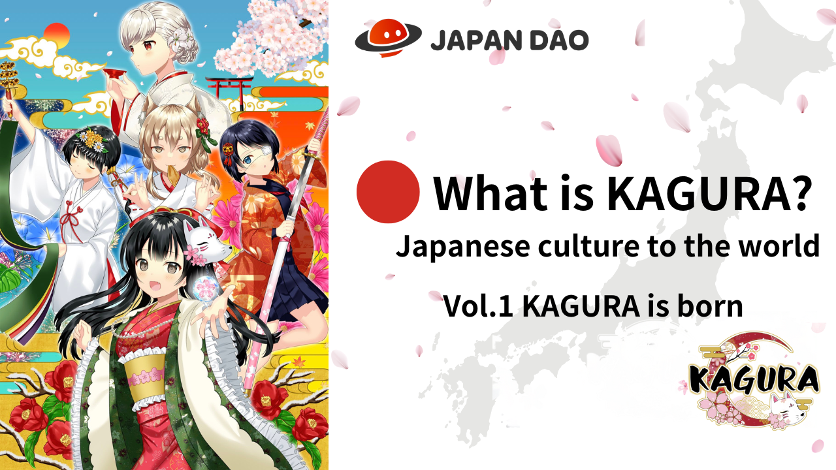
Was ist Kagura?Vol.1 "Kagura Geburt"
Hallo Japan DAO -Familien ☆ In diesem Artikel werden wir das Konzept der "japanischen Kultur der Welt" vorstellen und das beliebte Projekt "Kagura" vorstellen, das der Kern von "Japan Dao" ist, das der Kern der Weltausdehnung ist ♪Nicht nur diejenigen, die bereits wissen, sondern auch diejenigen, die den Charme von "Kagura" bereits kennen, werden aus verschiedenen Blickwinkeln vermittelt. Schauen Sie sich also bitte das Ende an!
Kagura Offizieller Link
https://japannftmuseum.com/kagura#kagura
offizieller Manga
https://japannftmuseum.com/kagura/manga
Offenes Meer
https://opensea.io/ja/collection/kagura-jp
X (Twitter)
https://twitter.com/kagurajpn
Was ist Kagura?
"Kagura" ist ein Projekt, das die am meisten Attraktivität der japanischen Kultur unter vielen Charaktermarken von "Japan Dao" ausschöpfen. Nadeshiko Gakuen High School -Schüler, die zum "japanischen Kulturlernclub" gehörenDie japanische Kultur arbeitet bei der "japanischen Kultur vielen Menschen". Es ist der Hintergrund. Allgiert mit "Amato", was der Hauptcharakter eines gutaussehenden männlichen Charakters ist, "Kagura", eine süße weibliche Figur, spielt eine wichtige Rolle in der Rolle in der Rolle inDie "japanische Kultur" in Japan und Übersee verbreiten.
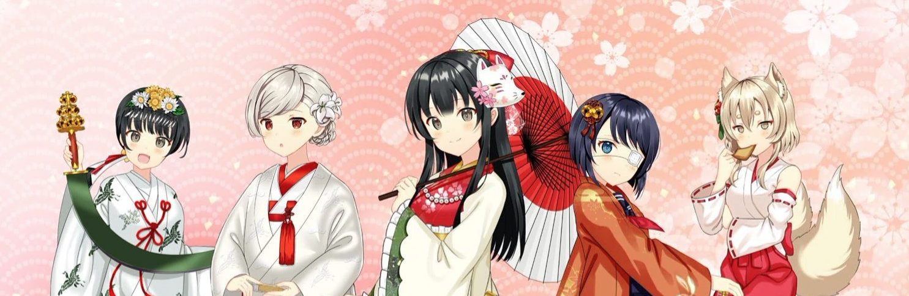
Geburt von Kagura (NFT)
Im Dezember 2022 wurden 8888 Werke als Generationskunst ausgestellt.Viele Nutzer in Übersee erregten Aufmerksamkeit und zeichneten enorme Transaktionen auf. Als Ergebnis gewannen wir den ersten Platz in der inländischen NFT -Rangliste. Am Zeitpunkt der Enthüllung wurden viele Benutzer in Japan und Übersee von schöner und qualitativ besser als erwartet ausgeliefert.Der Preis beginnt von 0,02eth und der bisher höchste ist der Bodenpreis "0,04eth", bis zu dem doppelten Münzpreis.In Zukunft, insbesondere nach dem "regionalen Revitalisierungsprojekt von Web3", ist "Kagura" in jeder Region gut mit der japanischen Kultur. Wir erwarten, dass es eine zentrale Rolle spielen wird, und seine Namenserkennung und die NFT -Bodenpreise werden einen Sprung machen.
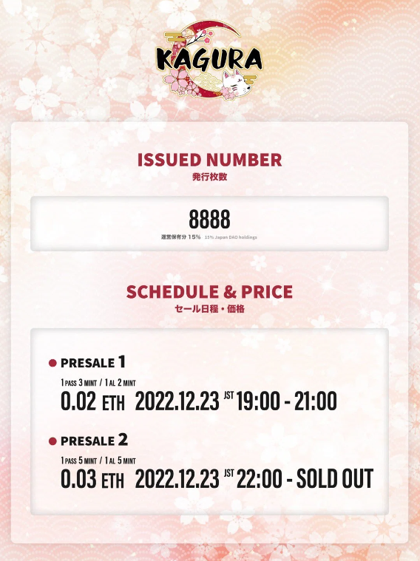
Merkmale von Kagura
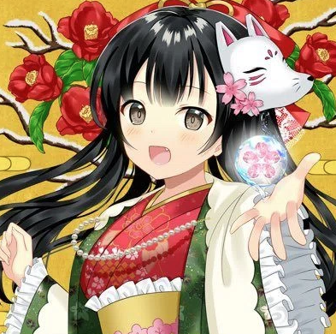
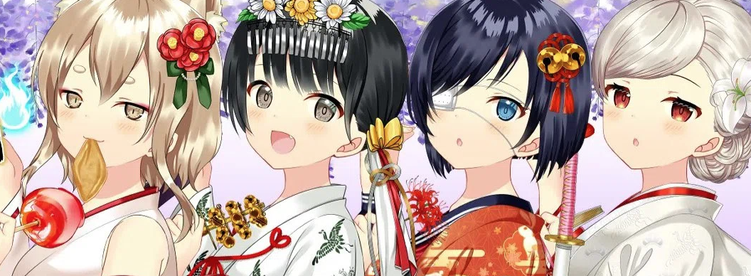
Es war ein Ruf vor der Veröffentlichung, dass "die Qualität sowieso hoch ist", aber nach dem Wiedergeborene war ich erstaunt über die Qualität, die weiter nach oben geht! Es besteht aus vielen Teilen, die sorgfältig ausführlich gezogen werden, sodass es nicht tutIch scheint ein generatives zu sein. Die Schönheit Japans wird ohne außergewöhnliche Ausdrucke ausgedrückt. Das überwältigende schöne Mädchen ist gefangen, aber ich möchte darauf achten, dass es eine Menge alter japanischer Geschichte und japanischer Kultur enthält.Die Kostüme sind mehr als 100 Arten! Abhängig vom Übergang der ZeitSo können Sie es allein mit Kostümteilen verkaufen. Für andere Teile, zusätzlich zum Hintergrund der traditionellen Muster, Blumenrechnungen, Feuerwerkskörper usw., Frisuren, Accessoires und Gegenstände in beiden Händen sind traditionelle Veranstaltungen wie Neujahr.SetSubun, Sommerfest usw. Die Kultur, die Japan in Japan unabhängig voneinander gepflegt hat, ist kondensiert. Wenn Sie sich jeden Teil ansehen, können Sie mehr japanische Kultur lernen, genau wie ein Lehrbuch. Zusätzlich ist es ein Symbol für japanische Art und Weise.und ist bei Menschen in Übersee beliebt, und verschiedene Teile werden in verschiedenen Teilen verwendet. Das NFT mit einem "Buch" hat aufgrund der geringen Anzahl von Teilen ein hohes Maß an Seltenheit und es hat eine Würde für die Arbeit jenseits des Bereichs des GebietsTeile.
Es ist auch als PFP wie X (Twitter) und Discord beliebt, und viele japanische Dao -Familien verwenden es.
Einführung von Kagura -Schöpfer
"Geschmack und Frau"
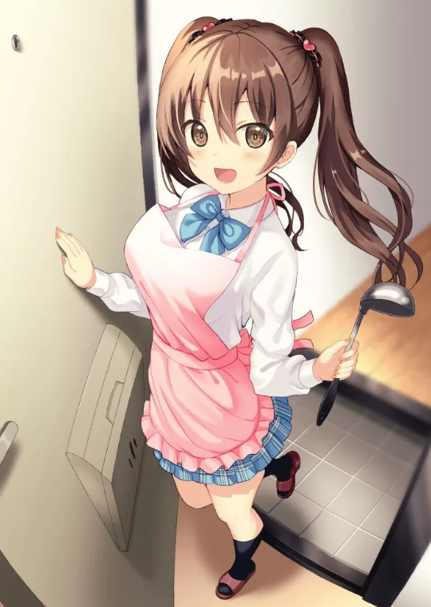
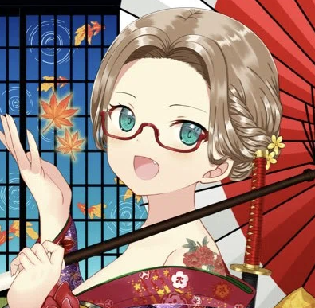
Geboren in Fukuoka, lebt in Osaka und ist seit 2015 als freier Illustrator aktivVon der Produktion von MOE -Charakteren, Spielen und NFT -Charakteren aus vielen Unternehmen. Ich habe viele Auszeichnungen im Charakterwettbewerb.
Ein Profi mit vielen Unternehmensprojekten. Alle von ihnen werden mit hoher Technologie und qualitativ hochwertigen Arbeiten gezogen. Die Ausdrücke und Gesten der Charaktere sind fasziniert von einem Blick und zeichnen "MOE". Ein Genie Irstrator.Rolle bei der regionalen Werbung durch Charaktere hat ein tiefes Wissen über die japanische Geschichte und ist auch ein Werk, das eine überzeugende und erlernte Arbeit in Kagura hat.
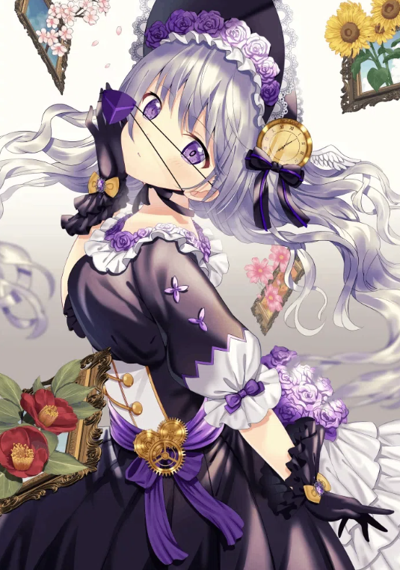
Das Muster, das oft in einem Hakama, Yagasuri, verwendet wird, hat ein Glücksmuster und bedeutet, dasselbe Böse wie ein gebrochener Pfeil zu bezahlen.In der Edo -Zeit, als meine Tochter heiratete, gab es einen Brauch, der mir einen Kimono von Yagasasuri gab und sagte: "Komm nicht zurück."
Mia
https://lit.link/toujoumina
"Yumeka"
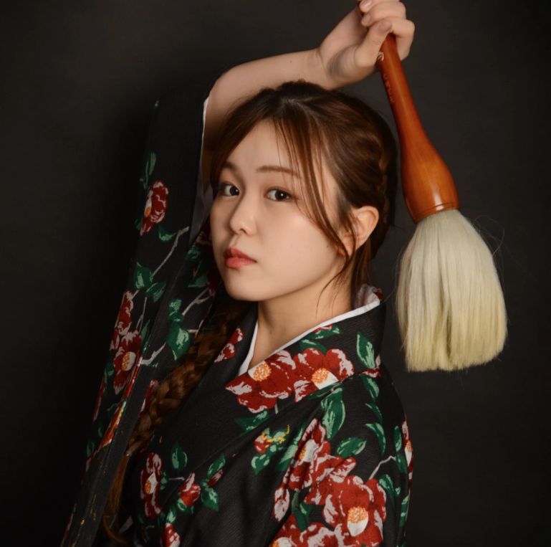
Geboren 2002 in der Präfektur Oita.Seine eigene Kalligraphie Art NFT wurde von 2,5 Millionen Yen in der Vertrieb unterstützt und wird von vielen Fans unterstützt. Er hat eine Kalligraphie -Leistung in Japan und Übersee und gründete 2023 eine gemeinsame Firma.
Das "Buch" der Seele, das Geschmack und Stärke kombiniert, hat ein japanisches Herz, und die dynamische Darstellung ist voller Spaß und Verspieltheit. Das Buch und die Kunst kombinieren sie, um sie in einen neuen Zustand zu untermessen, anziehen und Vitalität zu geben.Charakter, der wunderschön, hell aussieht, von allen geliebt wird.
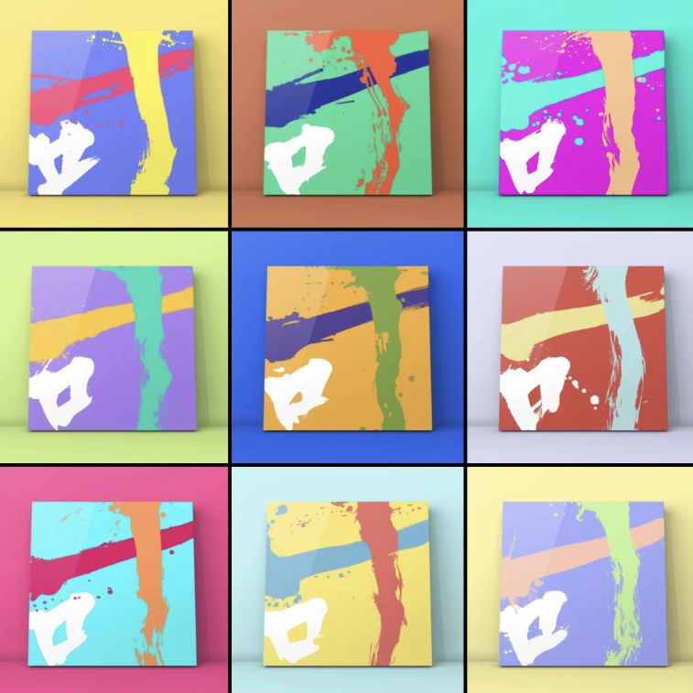
Yumeka Link
https://lit.link/mukyo
Zusammenfassung
Wenn ich auf die Geburt von Kagura zurückblicke, kann ich die "japanische Kultur" erkennen, die japanische Menschen nicht kennen oder vergessen haben, und die Schönheit Japans und die Pracht der japanischen Kultur zu erkennen. Ich kann mir den Tag vorstellen, an dem IP wargestärkt und in naher Zukunft als Unterrichtsmaterialien der Grundschule angenommen werden! Es kann Spaß machen, mit Menschen in der Nähe der japanischen Kultur durch Kagura zu sprechen.
Nächste Mal Vorschau
Was ist Kagura?Vol.2 Kaguras Gegenwart und zukünftige Vol.2, The Manga "Kagkomi", entwickelt von Kagura Nft.und Animation und Zukunftsaussichten. "Gehen Sie in die Welt" ist immer aktiver für schöne Mädchen ♪ Bitte freuen Sie sich darauf!
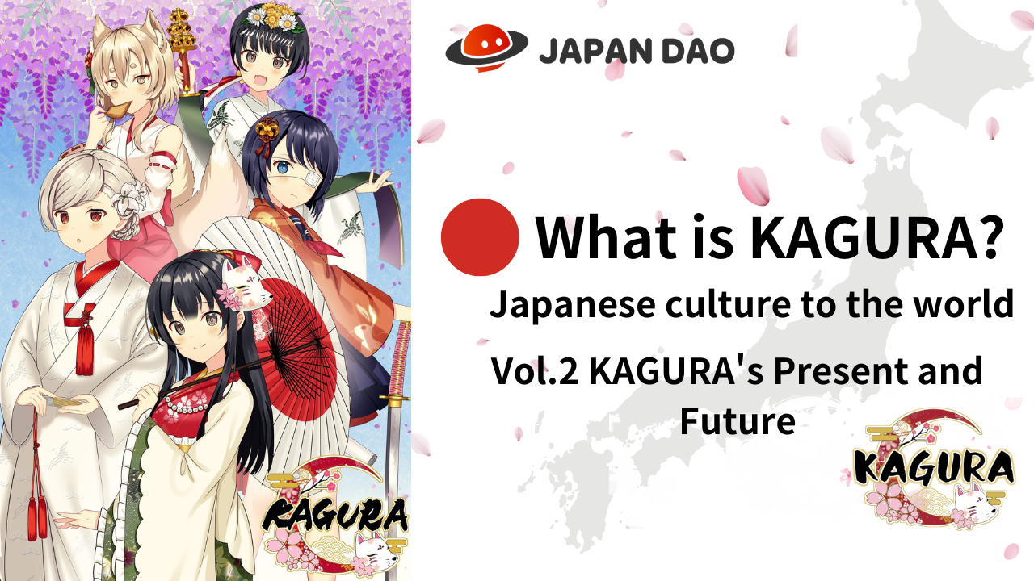
Wenn Sie sich für Japan DAO interessieren, folgen Sie bitte für "Japan Dao Magazine".
Offizielles X -Konto: https: //twitter.com/japannftmuseum
Offizielle Zwietracht: https://discord.com/invite/japandao
Offizielles Instagram: https: //www.instagram.com/japannftmuseum/

